МИНИСТЕРСТВО НАУКИ и высшего образования
РОССИЙСКОЙ ФЕДЕРАЦИИ
Федеральное государственное автономное образовательное учреждение
высшего образования
«Санкт-Петербургский политехнический университет Петра Великого»
(ФГАОУ ВО «СПбПУ»)
Институт среднего профессионального образования
Отчёт по лабораторной работе № 1
по учебной дисциплине «Прикладное программирование»
Тема: «Основы программирования на языке C/C++»
Выполнил студент
специальности 09.02.03
Программирование в компьютерных
системах
II курса группы 22919/21
Минор Мирон
Миронович
Преподаватель

Санкт-Петербург,
2023

Для создания проекта на начальной странице надо выбрать пункт Создать проект.

В открывшемся окне выделяем пункт Консольное приложение
Вводим название проекта (Лабораторная 1") в поле Имя. Введенное название автоматически копируется в поле Имя решения. В поле Расположение указываем путь к каталогу, в котором будет сохранен проект, и устанавливаем флажок Создать каталог для решения.
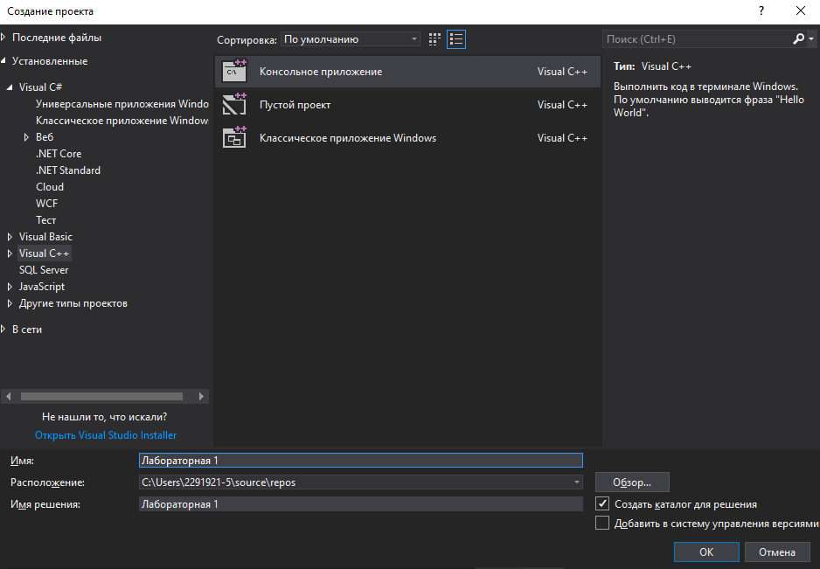
После создания пустого проекта необходимо добавить основной файл. Для этого в окне Обозреватель решений щелкаем правой кнопкой мыши на исходные файлы и из контекстного меню выбираем пункт Добавить|Создать элемент.
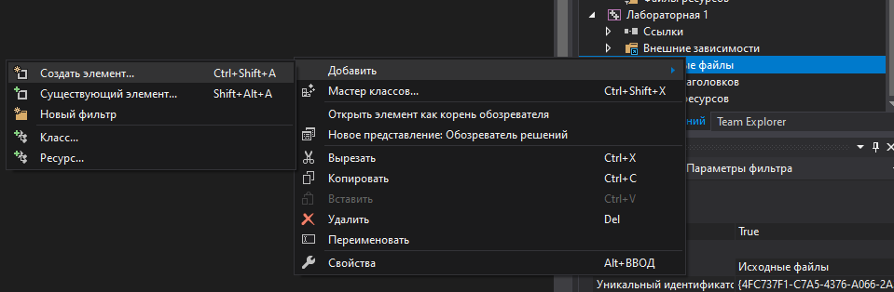
В результате откроется окно Добавление нового элемента. Выделяем пункт Файл C++ (.срр), вводим название файла ("Задание 1") и нажимаем кнопку Добавить. В результате файл будет добавлен в папку проекта и его название
отобразится в окне Обозреватель решений, а сам файл будет открыт на отдельной вкладке.

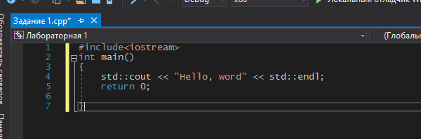
В первой строке программы с помощью директивы include подключается файл iostream, в котором объявлен объект cout, предназначенный для вывода данных в окно консоли. Далее создается функция main(), внутри которой расположены все остальные инструкции, ограниченные фигурными скобками. Именно функция с названием main() будет автоматически вызываться при запуске программы. Перед названием функции указывается тип возвращаемого значения. Ключевое слово int означает, что функция возвращает целое число. Возвращаемое значение указывается после ключевого слова return в самом конце функции main() . Число 0 в данном случае означает нормальное завершение программы. Если указано другое число, то это свидетельствует о некорректном завершении программы. Согласно стандарту, внутри функции main () ключевое слово return можно не указывать. В этом случае компилятор должен самостоятельно вставить инструкцию, возвращающую значение 0.
Вывод строки "Hello, world!" осуществляется с помощью объекта cout. Чтобы исключить конфликт имен все стандартные идентификаторы в языке C++

определены в пространстве имен std. Поэтому перед именем объекта cout необходимо указать, название пространства имен. Между названием пространства имен и названием объекта указываются два двоеточия (std::cout). И, наконец, константа endl (сокращение от "end line") вставляет символ перевода строки.

Теперь попробуем скомпилировать и запустить программу. Для этого добавляем содержимое листинга в созданный файл, а затем из меню Отладка выбираем пункт Построить решение или нажимаем клавишу <F7>. В результате в окне Вывод отобразится следующая информация:
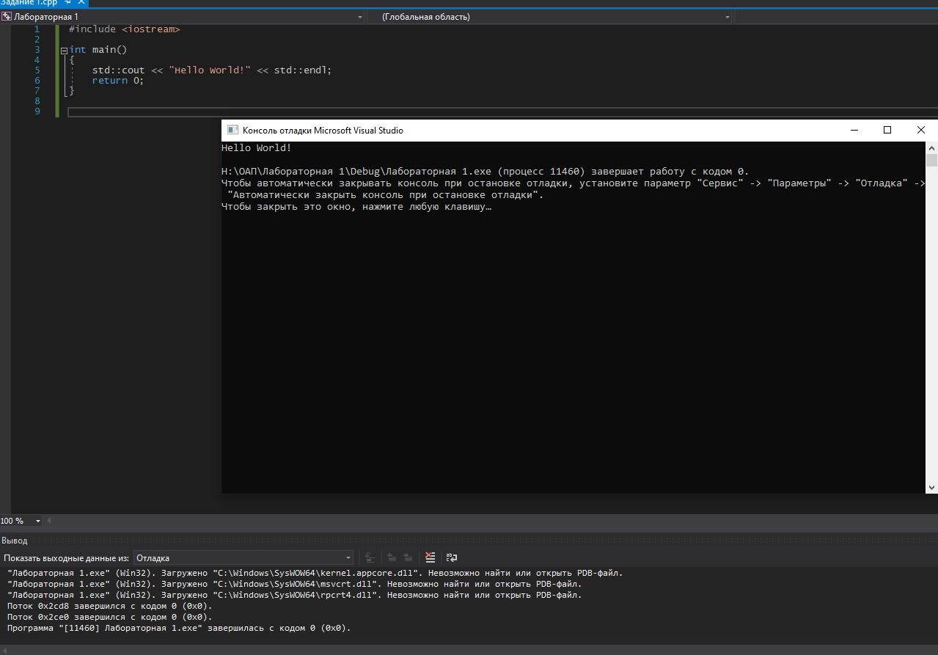
Данный результат свидетельствует об успешном создании файла helloworld.exe в конфигурации Debug (отладка) в папке. Если при наборе были допущены ошибки, то их описание будет отображено в окне Вывод. В качестве примера уберем точку с запятой после константы endl и попробуем произвести компиляцию.
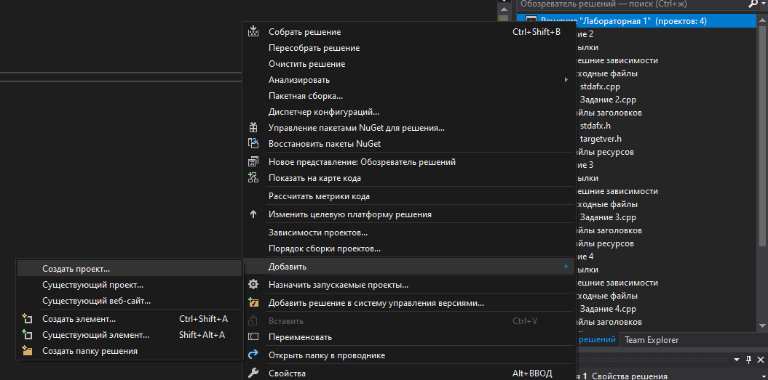

Создание консольного приложения
Чтобы сразу создать консольное приложение после запуска C++ на Начальной странице выбираем пункт Создать проект. В открывшемся окне выделяем пункт Консольное приложение. Вводим название проекта ("Задание 1") в поле Имя Введенное название автоматически копируется в поле Имя решения. В поле Расположение указываем путь к каталогу, в котором будет сохранен проект, и устанавливаем флажок Создать каталог для решения. Нажимаем кнопку ОК. В результате откроется окно Мастер приложений. Нажимаем кнопку Далее. В группе переключателей Тип приложения выбираем Консольное приложение. Устанавливаем флажок Предварительно скомпилированный заголовок Флажок Пустой проект должен быть снят. Нажимаем кнопку Готово.
Добавление нового проекта
Создадим консольное приложение в нашем решении «Лабораторная 1».
Для этого Щелкаем правой кнопкой мыши по решению Лабораторная 1 в Обозревателе решений и выбираем команды Добавить|Создать проект.

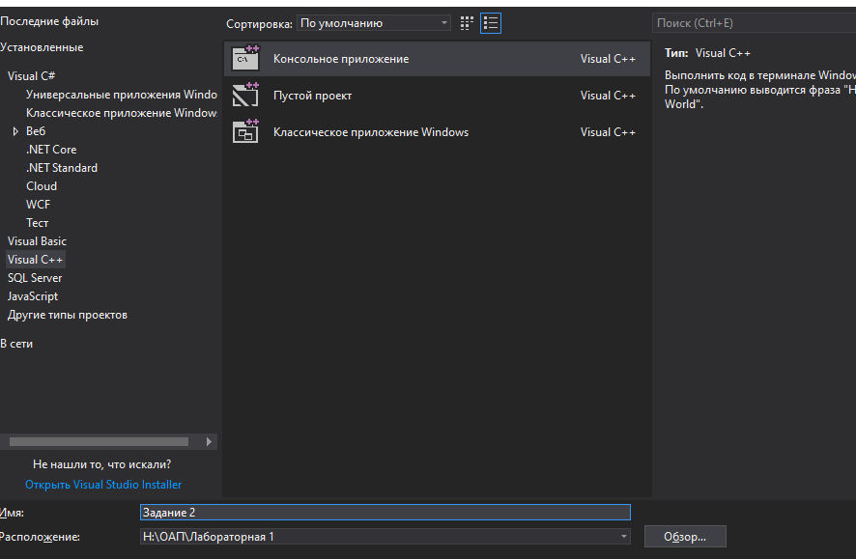
В открывшемся окне выделяем пункт Консольное приложение. Вводим название проекта ("Задание 2") в поле Имя и щелкаем по кнопке OK.
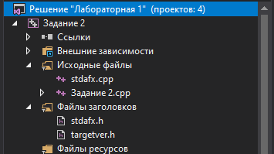
В результате будет создан новый проект, файлы которого можно увидеть в Обозревателе решений. Рассмотрим, для чего предназначены файла данного консольного приложения.
Задание 2.срр — основной файл проекта;
stdafx.h — файл для подключения заголовочных файлов, используемых в проекте. Этот файл необходимо подключать во всех файлах проекта,
stdafx.cpp — файлы stdafx.h и stdafx.cpp используются для построения файла предкомпилированного заголовка (Задание 2.pch) и файла предкомпилированных типов (stdafx.obj);
targetver.h— в этом файле подключается файл SDKDDKVer.h, который обеспечивает определение последней доступной платформы Windows.
Файлы stdafx.cpp и targetver.h оставляем без изменений. В конец файла stdafx.h вставляем строку, позволяющую использовать в программе объект cout, предназначенный для вывода данных в окно консоли:
#include<iostream>
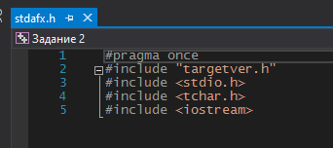
Директива pragma со значением once указывает, что содержимое файла может быть включено только один раз. Директивы include подключают файлы, в которых содержатся объявления идентификаторов. Такие файлы называются заголовочными файлами. Они содержат только объявление идентификаторов без описания их реализации. Обратите внимание на то, что в директиве include заголовочные файлы подключаются разными способами. Поиск файлов, указанных внутри угловых скобок, производится в системных каталогах, а поиск файлов, указанных внутри кавычек, производится в каталоге проекта. Таким образом, названия файлов стандартной библиотеки необходимо указывать внутри угловых скобок, а пользовательских файлов внутри кавычек.
Три первых заголовочных файла содержат расширение h, а в последней директиве расширение файла не указано. Наличие расширения файла принято в стандартной библиотеке языка С. В стандартной библиотеке языка C++ расширение файла принято не указывать. Так как язык C++ наследует все библиотеки языка С, то файлы можно подключать как в стиле языка С, так и в стиле языка C++. Например, файл string.h из стандартной библиотеки языка С доступен в языке C++ под названием cstring, а файл math.h под названием cmath. Отличие между этими способами подключения заключается в импортировании идентификаторов. В языке С при подключении файла (например, math.h) все идентификаторы импортируются в глобальное пространство имен, а в языке C++ при подключении файла (например, cmath) идентификаторы определяются в пространстве имен под названием std. Поэтому перед идентификатором необходимо указать название пространства имен (например, std:: cout). Использование пространств имен позволяет избежать конфликта имен в программе.
Чтобы посмотреть содержимое заголовочного файла (например, stdio.h) щелкните правой кнопкой мыши на строке "#include <stdio.h>" и из констекстного меню выберите пункт Открыть документ <stdio.h>.
В результате заголовочный файл stdio.h будет открыт на отдельной вкладке. Следует заметить, что файл stdio.h содержит объявления идентификаторов, предназначенных для операций ввода/вывода в языке С. Так как для вывода мы используем объект cout, объявленный в файле iostream, то подключение файла stdio.h можно вообще удалить из файла stdafx.h. Производить операции ввода/вывода мы будем только в стиле языка C++.
Теперь рассмотрим содержимое файла Задание 2.срр
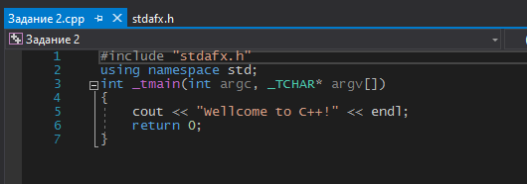
Для вывода строки "Welcome to C++!", используется объект cout, объявленный в файле iostream. Файл iostream мы подключили в файле stdafx.h, поэтому повторно подключать его не нужно. Достаточно подключить только файл stdafx.h в начале программы.
Перед объектом cout и константой endl не указано название пространства имен std, так как все идентификаторы, объявленные в пространстве имен std были импортированы в основную программу с помощью инструкции:
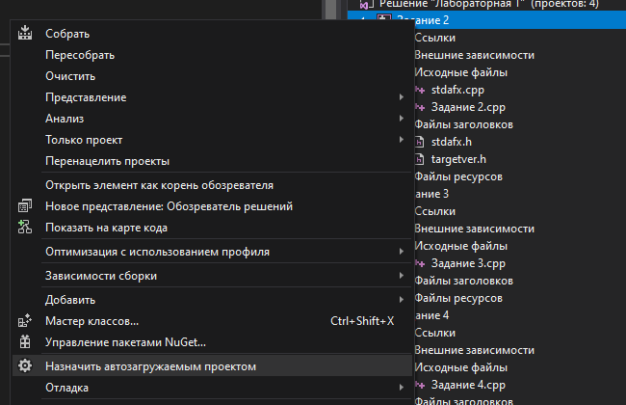
using namespace std;

Попробуем запустить проект Задание 2, выполнив уже описанные команды.
Но при запуске будет выполняться предыдущий проект. Для того, чтобы в рамках одного решения запускать разные проекты надо выполнить определенные действия Перед запуском нового проекта надо в Обозревателе решений щелкнуть правой кнопкой по названию нового проекта и выбрать команду Назначит запускаемым проектом (см рисунок). После этого для запуска без отладки нажимаем комбинацию клавиш <Ctrl>+<F5>.
Если нужно просто скомпилировать проект, то нажимаем клавишу <F7>. Запуск с отладкой осуществляется нажатием клавиши <F5>.

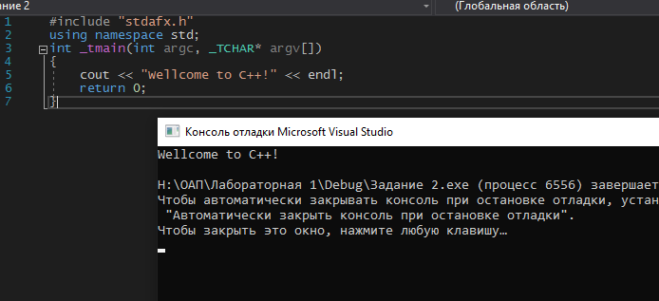
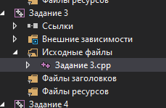
Создаём новый проект «Задание 3» в решении «Лабораторная 1».
Набираем в файле Задание 3.cpp код:

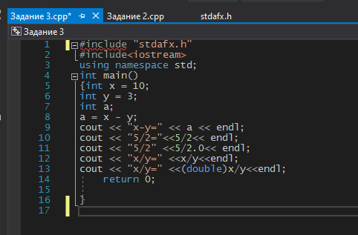

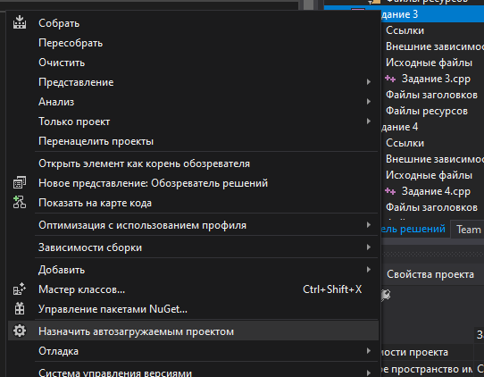
Установите Задание 3 загружаемым проектом и запустите без отладки.
Результат:
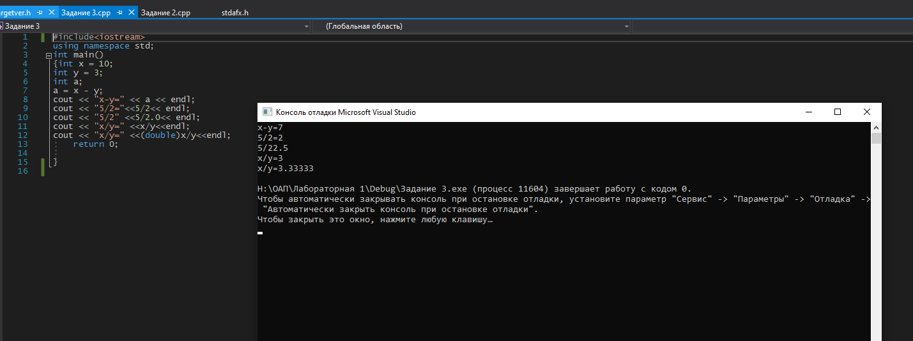
C результат арифметических операций имеет тот же тип, что и данные, участвующие в этой операции. Операция вывода cout не позволяет форматировать выводимые данные Для форматированного вывода используются другие операции из другой библиотеки.

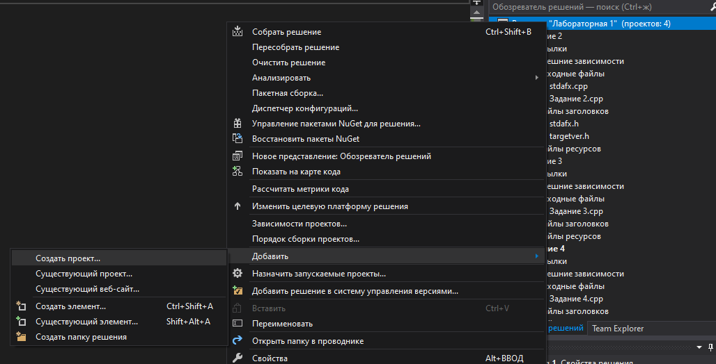
Создаём в решении «Лабораторная 1» проект «Задание 4».

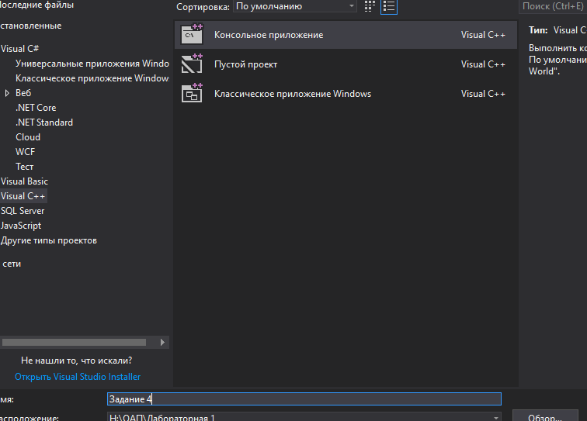
Напишем код в котором:
- вводятся значения в переменные целого типа x и y;
- вычисляется сумма, разность, произведение и отношение этих переменных; вывести результаты вычислений в виде:
Сумма x+y =
Разность x – y =
Произведение x*y=
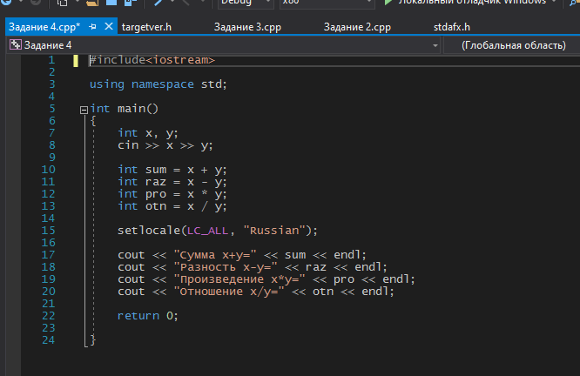
Отношение x/y=
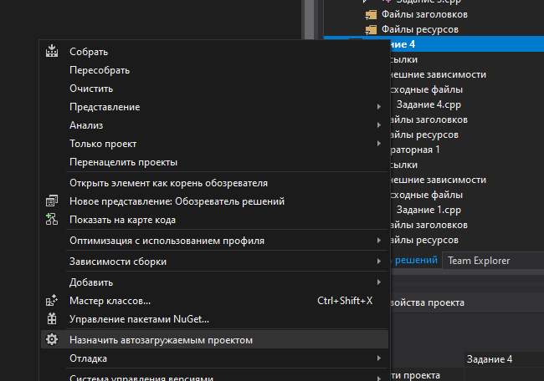
Отладить и запустить проект.
Результат:
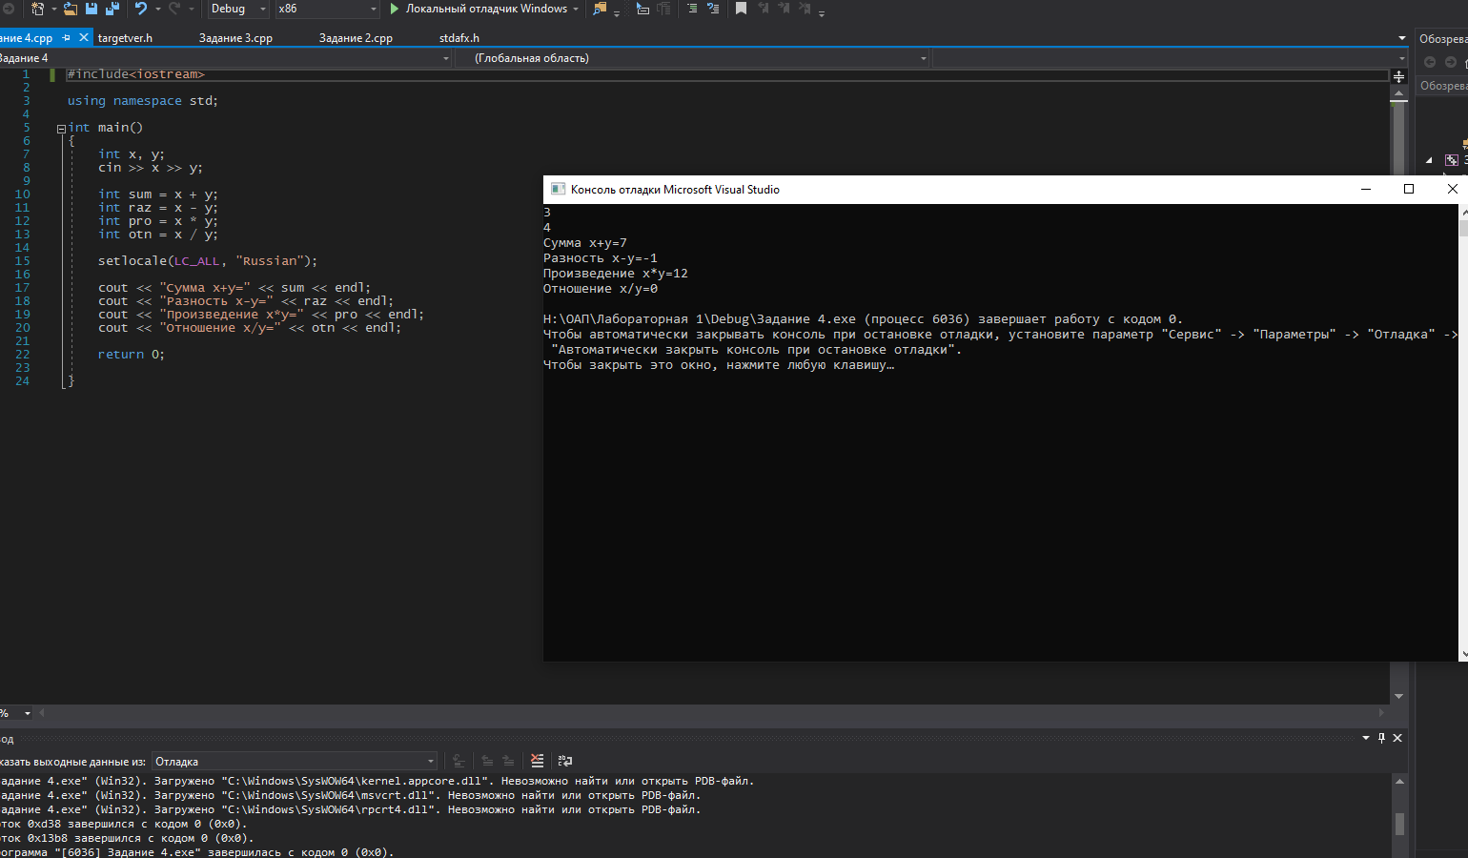

Контрольные вопросы
- Что такое Решение и как оно связано с проектом.
- Что такое пустой проект.
- Чем отличается создание пустого проекта от консольного приложения.
- Какого назначение файла stdafx.h.
- Где отображается результат построения проекта.
- Что делать, если в меню нет пункта «Запуск без отладки».
- Если решение содержит несколько проектов, Что надо сделать, чтобы запустить другой проект.
- Для чего надо подключать директиву iostream.
- Чем отличается комментарий // от комментария /*, */. 10.Какой оператор выводит данные на экран.
- Для чего предназначен endl.
- Что надо сделать, чтобы задержать экран консоль при выводе результатов. 13.Какой оператор предназначен для ввода данных.
- С какой целью в начале кода пишется строка using namespace std; и что надо делать, если эта строка отсутствует.
- Что надо делать, чтобы на консольном экране отображались русские буквы.

